MINISTÉRIO DA AGRICULTURA, PECUÁRIA E ABASTECIMENTO
Secretaria de Relações Internacionais do Agronegócio

Balança Comercial do Agronegócio – Julho/2019

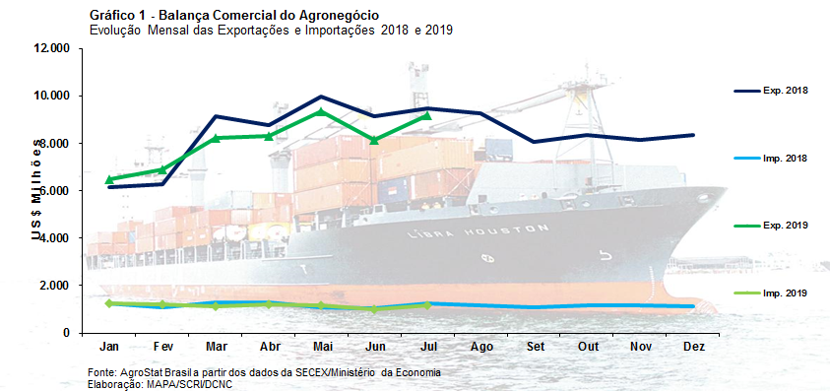

I – Resultados do mês (comparativo Julho/2019 – Julho/2018)

Em julho de 2019 as exportações do agronegócio somaram US$ 9,17 bilhões (-3,4% em relação a julho/2018), enquanto as importações do setor foram de US$ 1,17 bilhão (-7,1% sobre o mesmo mês do ano anterior). Como resultado, o saldo da balança comercial alcançou quase US$ 8 bilhões. A principal queda nas vendas externas do setor decorreu da retração nos preços das commodities exportadas pelo Brasil. Houve queda de 6,9% no índice de preço em julho/2019, mesmo com o aumento do índice de quantum em 3,8%.

I.a – Setores do Agronegócio

Os produtos de origem vegetal foram os que mais contribuíram para a retração nas vendas externas agropecuárias no mês. Particularmente o complexo soja, visto que houve redução de US$ 1,5 bilhão nas exportações brasileiras, comparado aos valores exportados em julho de 2018. As carnes também sofreram queda nas vendas (de US$ 1,54 bilhão em julho/2018 para US$ 1,46 bilhão em julho/2019).

Apesar da retração, o complexo soja ocupou a primeira posição no ranking de setores exportadores, com US$ 3,41 bilhões. As vendas do grão representaram 81,8% desse valor, somando US$ 2,79 bilhões. Assim como o grão, o farelo e o óleo apresentaram queda na quantidade embarcada e no preço médio de venda. Foram exportados US$ 538,82 milhões de farelo (-25,6%) e US$ 82,54 milhões de óleo de soja (-45,4%) no último mês.

Em seguida destaca-se o setor de carnes (US$ 1,46 bilhão). Houve queda em valor nas exportações de carne de frango (-6,3%) e carne bovina (-7,0%). A carne suína registrou crescimento de 24,7% em valor. No caso da carne de frango a queda resultou da menor quantidade embarcada, visto que o preço médio do produto exportado aumentou de US$ 1.539 em julho/ 2018 para US$ 1.734 por tonelada em julho/2019 (+12,6%). A carne bovina, por outro lado, registrou queda decorrente não apenas da redução de quantum (-2,1%), mas também de preço (-5,1%). A expansão nas vendas de carne suína resultou do aumento de 25% no preço médio do produto, que compensou a queda de 0,2% na quantidade exportada.

O setor de cereais, farinhas e preparações registrou exportações de US$ 1,17 bilhão no último mês. O milho, principal produto do setor, respondeu praticamente pela totalidade dessa cifra. Foram exportados US$ 1,13 bilhão, valor recorde mensal na série histórica. A quantidade embarcada também foi recorde, com 6,32 milhões de toneladas. As últimas vezes que as exportações mensais de milho alcançaram tal patamar foram em novembro de 2012 (US$ 1,07 bilhão e 3,9 milhões de toneladas) e dezembro de 2015 (US$ 1,04 bilhão e 6,27 milhões de toneladas). O Japão, principal destino do milho brasileiro no período, foi o país que mais contribuiu para o crescimento das vendas do setor, com mais de US$ 217 milhões em crescimento. A Coreia do Sul também se destacou em termos de contribuição para o crescimento, com quase US$ 119 milhões a mais em relação ao mesmo mês em 2018.

Os produtos florestais ocuparam a quinta posição no ranking de principais setores exportadores do agronegócio brasileiro no mês, com US$ 998,70 milhões. A celulose representou 55,1% desse montante, com a cifra de US$ 550,35 milhões (-8,9%). Em seguida destacaram-se madeiras e suas obras (US$ 268,45 milhões) e papel (US$ 179,84 milhões). Esses dois produtos registraram crescimento em valor de 2,5% e 15,9%, respectivamente.

As exportações do complexo sucroalcooleiro somaram US$ 631,13 milhões em julho de 2019, praticamente o mesmo valor exportado no mesmo mês em 2018. As vendas de açúcar foram responsáveis por 85,5% desse montante, somando US$ 525,09 milhões. Também foram exportados US$ 103,67 milhões em álcool etílico, ou seja, 13,9% a mais do que o que foi vendido em 2018.

Em conjunto os cinco principais setores foram responsáveis por 83,7% das vendas externas do setor agropecuário brasileiro em julho/2019, com a cifra de US$ 7,68 bilhões. Em relação ao mesmo mês em 2018 houve redução da concentração da pauta exportadora, visto que os principais setores representavam quase 5 pontos percentuais a mais do total.

Em relação as importações, destacaram-se trigo (US$ 127,84 milhões); pescados (US$ 85,39 milhões); papel (US$ 83,11 milhões); malte (US$ 78,38 milhões); fibras e produtos têxteis (US$ 60,82 milhões) e álcool etílico (US$ 40,13 milhões).

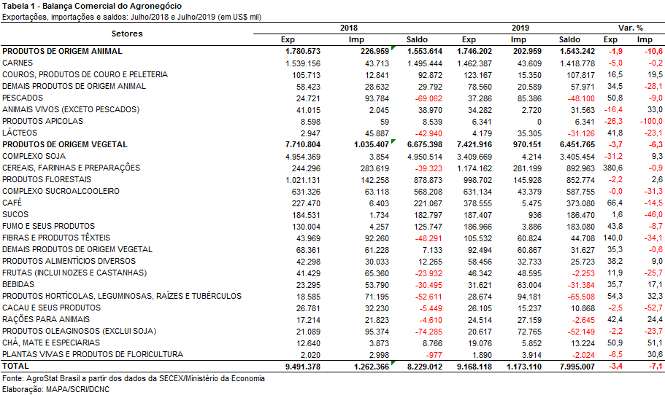

I.b – Blocos Econômicos e Regiões Geográficas

Entre os blocos econômicos e regiões geográficas, a Ásia foi o principal destino das exportações do agronegócio brasileiro, apesar da queda de 12,6% em relação ao mesmo mês do ano anterior. A participação da região caiu de 55,4% para 50,1%, em função, principalmente, da retração nas vendas de soja em grãos (-US$ 970,37 milhões). Por outro lado, o expressivo crescimento nas vendas de milho (+US$ 525,31 milhões) contribuiu para amenizar a queda no total das exportações do setor.

A União Europeia se manteve na segunda posição entre as regiões de destino, com US$ 1,56 bilhão. Em relação ao mesmo mês em 2018 houve crescimento de 5% nas exportações brasileiras, em decorrência do crescimento das exportações de milho (+US$ 138,41 milhões), café verde (+US$ 66,65 milhões), fumo não manufaturado (+US$ 54,38 milhões) e celulose (+US$ 50,32 milhões).

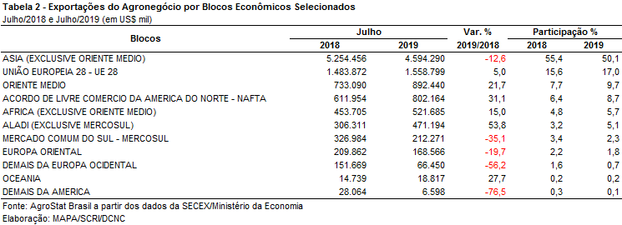

I.c – Países

A China, principal importador do agronegócio brasileiro, adquiriu quase um terço das exportações de produtos agropecuários do Brasil em julho/2019 (32,6%). Houve, contudo, queda de 22,8% nas exportações para o país na comparação entre julho/2018 e julho/2019, em função da retração nas vendas de soja em grãos (-49,7%).

Além da China, outros países que contribuíram para a queda nas exportações do agronegócio brasileiro no mês de julho foram: Países Baixos (-US$ 135,66 milhões) e Índia (-US$ 117,30 milhões). Por outro lado, alguns mercados foram responsáveis por amenizar a queda nas vendas externas, como: Japão (+US$ 226,67 milhões), Espanha (+US$ 121,20 milhões) e Estados Unidos (+US$ 115,70 milhões).

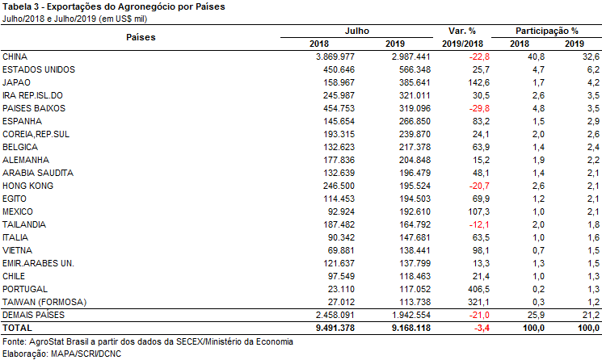

II – Resultados do Ano (comparativo Janeiro-Julho/2019 – Janeiro-Julho/2018)

As exportações do agronegócio diminuíram 4,0% entre janeiro e julho de 2019 na comparação com o mesmo período do ano passado. Essa queda correspondeu a uma redução de US$ 2,36 bilhões nas exportações no período em análise, o que levou o valor exportações à US$ 56,61 bilhões entre janeiro e julho de 2019.

Para explicar essa queda deve-se examinar os preços das commodities do agronegócio exportadas pelo Brasil. O índice de preço dos produtos exportados pelo Brasil recuou 7,3% na comparação entre janeiro e julho de 2019 em relação à janeiro e julho de 2018. Por outro lado, houve elevação quantidade exportada em mais 3,6%, fator que abrandou a queda dos preços internacionais.

As importações de produtos do agronegócio também apresentaram recuo, diminuindo de US$ 8,30 bilhões entre janeiro e julho de 2018 para US$ 8,13 bilhões entre janeiro e julho de 2019 (-2,1%).

II.a – Setores do Agronegócio

Os cinco principais setores exportadores do agronegócio entre janeiro e agosto de 2019 foram: complexo soja (39,1% de participação), carnes (15,7% de participação), produtos florestais (14,6% de participação), complexo sucroalcooleiro (5,8% de participação) e cereais, farinhas e preparações (5,6% de participação). Estes cinco setores responderam por 80,7% do valor total exportado pelo agronegócio brasileiro entre janeiro e julho de 2019. No mesmo período de 2018, as exportações desses cinco mencionados setores foram de 82,9% do total exportado. Dessa forma, verifica-se uma desconcentração das exportações do agronegócio no período em análise.

O principal setor exportador do agronegócio brasileiro foi o complexo soja. O setor exportou US$ 22,14 bilhões entre janeiro e julho de 2019, o que significou uma queda de 18,8% em relação aos US$ 27,27 bilhões exportados entre janeiro e julho de 2018. A queda das exportações do setor, de quase US$ 5 bilhões, mais que explicam a redução do valor total exportado pelo Brasil em produtos do agronegócio. As exportações de soja em grão caíram de US$ 22,51 bilhões entre janeiro e julho de 2019 para US$ 18,22 bilhões entre janeiro e julho de 2019 (-19,1%). A queda pode ser explicada pela diminuição dos preços médios de exportação do produto, que caíram 12,0%, e, também, em função da redução da quantidade exportada do grão, com queda de 8,0% (4,5 milhões de toneladas a menos). A China continua sendo o principal mercado para as exportações de soja em grão do Brasil, com vendas de 39,0 milhões de toneladas (75,1% da quantidade total exportada do produto). Houve, todavia, queda de 4,9 milhões de toneladas nas exportações de soja em grão ao país asiático, número que explica a queda da quantidade exportada de soja. As exportações de farelo de soja caíram de US$ 4,06 bilhões entre janeiro e julho de 2018 para US$ 3,44 bilhões entre janeiro e julho de 2019 (-15,3%), sendo 9,3% de queda no preço médio de exportação e 6,6% na quantidade exportada. Já as exportações de óleo de soja reduziram 31,4%, passando de US$ 697,66 milhões entre janeiro e julho de 2018 para US$ 478,31 milhões entre janeiro e julho de 2019. No caso do óleo de soja, o preço médio de exportação caiu 11,1% e a quantidade caiu 22,9%.

As exportações de carnes, por sua vez, subiram 13,1% entre janeiro e julho de 2019, atingindo US$ 8,89 bilhões. A principal carne exportada foi a carne de frango, com US$ 4,05 bilhões no período em análise. Esse valor significou uma expansão de 14,0% no valor exportado, fruto do crescimento do preço médio de exportação (+7,3%) e da quantidade (+6,3%). As vendas externas de carne bovina também tiveram incremento, atingindo US$ 3,72 bilhões, valor recorde para as exportações do período entre janeiro e julho de 2019. A quantidade exportada subiu 20,2% enquanto o preço médio de exportação declinou 7,1%. As exportações de carne suína foram de US$ 845,09 milhões no período em análise (+25,8%). Com uma quantidade recorde exportada de 410,2 mil toneladas e elevação de 5,1% no preço médio de exportação. O único tipo de carne que apresentou queda no valor exportado foi a carne de peru. As exportações desse tipo de carne recuaram de US$ 86,68 milhões entre janeiro e julho de 2018 para US$ 41,97 milhões entre janeiro e julho de 2019 (-51,6%). A queda ocorreu em função da diminuiu da quantidade exportada, que declinou 55,8% no período em análise. Já o preço médio de exportação da carne de peru subiu 9,6%.

As exportações de produtos florestais cresceram 1,8%, passando de US$ 8,10 bilhões entre janeiro e julho de 2018 para US$ 8,25 bilhões entre janeiro e julho de 2019. O valor é recorde da série para as vendas externas do setor. A celulose, responsável por 60,9% do total das exportações do setor, também bateu recorde de exportação entre janeiro e julho de 2019, atingindo US$ 5,02 bilhões em vendas externas (+1,6%). A quantidade exportada de celulose foi recorde, com 9,12 milhões de toneladas (+0,8%) entre janeiro e julho de 2019, enquanto o preço subiu 0,8%. Ainda no setor, as exportações de madeira e suas obras foram de US$ 2,03 bilhões (+0,4%) enquanto as exportações de papel foram de US$ 1,20 bilhão (+5,2%).

O complexo sucroalcooleiro continua reduzindo o montante exportado. O valor das exportações do setor entre janeiro e julho de 2019 foi de US$ 3,26 bilhões. O menor valor exportado desde 2005. Lembrando que as vendas externas do setor já foram superiores a US$ 7,0 bilhões para o período em análise em 2011, 2013 e 2017. A oferta abundante do produto no mercado internacional resultou na queda dos preços internacionais para um patamar inferior a US$ 300 por tonelada. Na análise da série histórica, para o período de janeiro a julho, o preço internacional do açúcar chegou a US$ 580 por tonelada em 2011. O atual patamar de preço é praticamente a metade desse valor. Ademais, a maior oferta externa e as safras mais alcooleiras no Brasil também reduziram a quantidade exportada, que chegou a 9,55 milhões de toneladas (-18,3%) entre janeiro e julho de 2019. Já as exportações de álcool subiram para US$ 449,27 milhões entre janeiro e julho de 2019, com expansão de 6,8% em relação aos US$ 420,78 milhões exportados entre janeiro e julho de 2018. A quantidade exportada de álcool subiu 18,2% enquanto o preço médio de exportação declinou 9,6%.

Os cereais, farinhas e preparações ficaram na quinta posição entre os principais setores exportadores do agronegócio brasileiro. No setor, o milho é o principal produto. Entre os meses de janeiro e julho, foram exportadas 15,4 milhões de toneladas de milho ao exterior (+142,3%). Uma quantidade recorde de exportação para o período. Não só a quantidade exportada foi recorde, mas a safra de milho 2018/2019 será recorde, segundo levantamento da CONAB divulgado neste mês de agosto, e atingirá 99,3 milhões de toneladas. Com essa quantidade recorde de milho exportado e a elevação de 8,4% no preço médio de exportação do cereal, o valor das exportações de milho também atingiram a cifra recorde de US$ 2,72 bilhões entre janeiro e julho de 2019. O montante exportado de milho representou 85,7% do total das exportações de cereais, farinhas e preparações, que registraram US$ 3,17 bilhões em vendas externas (+115,7%).

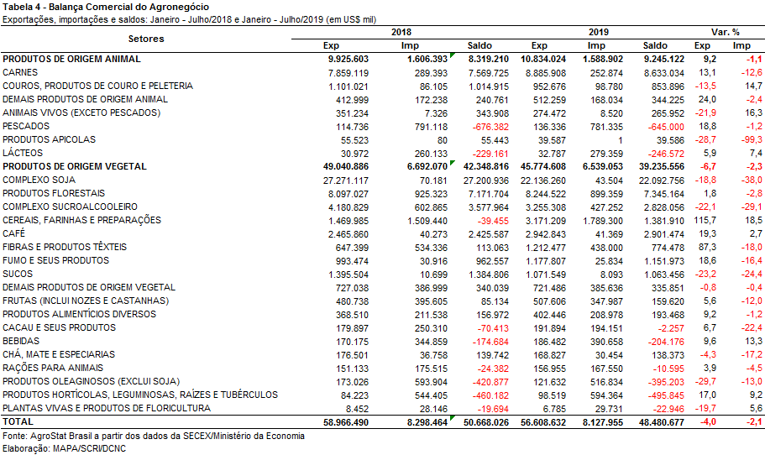

II.b – Blocos Econômicos e Regiões Geográficas

A Ásia é a principal região importadora de produtos do agronegócio brasileiro, com a aquisição de praticamente a metade do valor exportado pelo Brasil. Entre janeiro e julho de 2019, o valor comercializado à Ásia caiu 8,2%, chegando a US$ 28,08 bilhões. Grande parte dessa queda foi função da redução das aquisições chinesas de soja em grão. Outros produtos, porém, tiveram incremento das exportações ao continente asiático ajudando a amenizar a queda nas exportações de soja em grãos. São exemplos de produtos que tiveram aumento nas vendas à região: celulose (+5,3%); carne de frango in natura (+21,8%); milho (+547,8%); algodão não cardado nem penteado (+144,0%); carne suína in natura (+24,0%); café verde (+34,6%).

Três blocos ou regiões geográficas tiveram incremento nas aquisições de produtos do agronegócio brasileiro acima de um dígito: Oriente Médio (+19,6%), Europa Oriental (+10,7%) e Oceania (+32,8%).

O Oriente Médio importou US$ 4,81 bilhões em produtos do agronegócio brasileiro. Os cinco principais produtos exportados à região foram: carne de frango in natura (US$ 1,36 bilhão; +21,4%); milho (US$ 758,93 milhões; +37,9%); carne bovina in natura (US$ 623,35 milhões; +46,5%); soja em grãos (US$ 619,70 milhões; -2,4%); e açúcar de cana em bruto (US$ 605,85 milhões; +8,1%).

Entre janeiro e julho de 2019, a Europa Oriental importou US$ 1,17 bilhão em produtos do agronegócio brasileiro. A relação dos cinco principais produtos importados do agronegócio brasileiro foi: soja em grãos (US$ 217,39 milhões; -23,3%); carne bovina in natura (US$ 130,49 milhões; +817,6%); fumo não manufaturado (US$ 123,33 milhões; +29,7%); carne de frango in natura (US$ 109,46 milhões; +21,1%); e carne suína in natura (US$ 101,96 milhões; +220,4%).
Para a Oceania, o produto que mais contribuiu para a elevação das exportações brasileiras do agronegócio no período em análise foi o açúcar de cana em bruto. As vendas subiram mais de 3.000%, passando de US$ 832,16 mil entre janeiro e julho de 2018 para US$ 27,55 milhões entre janeiro e julho de 2019.

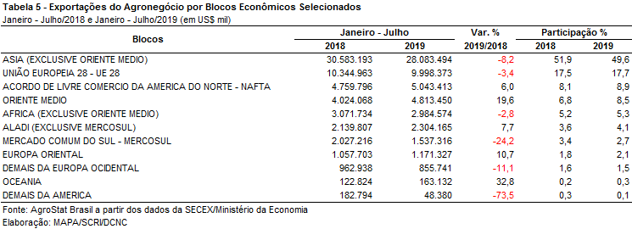

II.c – Países

Na relação dos vinte maiores países importadores do agronegócio brasileiro, apresentados na Tabela 6, treze dos vinte países registraram aumento no valor adquirido em produtos do agronegócio brasileiro. Oito países aumentaram as aquisições em patamar acima de um dígito. Foram eles: Irã (+25,4%), Japão (+31,5%), Vietnã (+31,4%), Emirados Árabes Unidos (+21,3%), Reino Unido (+10,8%), Rússia (+25,0%), Egito (+16,8%), Indonésia (+23,4%).

Para três dos países mencionados acima, Irã, Japão e Vietnã, as exportações de milho foram fundamentais para o incremento das exportações. No caso do Irã, as exportações de milho subiram 27,8%, atingindo US$ 663,67 milhões entre janeiro e julho de 2019 ou 41,4% do valor total exportado ao país. Para o Vietnã, o milho participou com 33,2% das vendas externas ou US$ 306,93 milhões (+771,7%). O milho também teve forte influência no desempenho das exportações para o Japão. As exportações do produto foram de US$ 288,99 milhões, com aumento de 3.671,7% em relação aos US$ 7,66 milhões exportados entre janeiro e julho de 2019.

O crescimento das exportações de carne bovina in natura para os Emirados Árabes Unidos e Rússia respondeu por uma parte considerável do aumento das vendas externas a esses países. O valor exportado de carne bovina in natura aos Emirados subiu de US$ 47,27 milhões entre janeiro e julho de 2018 para US$ 201,73 milhões entre janeiro e julho de 2019 (+326,7%). Já para a Rússia, as exportações desse tipo de carne subiram de US$ 438,58 mil entre janeiro e julho de 2018 para US$ 110,65 milhões entre janeiro e julho de 2019 (+25.128%).

A China, principal parceira comercial do agronegócio brasileiro, respondeu por cerca de um terço do valor exportado pelo Brasil no período em análise. O valor adquirido teve, todavia, redução de 13,2%. A queda ocorreu em função da redução das compras de soja em grão, que caíram 11,2% em quantidade e 22,0% em valor, passando de US$ 17,55 bilhões entre janeiro e julho de 2018 para US$ 13,69 bilhões entre janeiro e julho de 2019. A queda nas exportações de soja em grão, foi, em parte, compensada pelas exportações de celulose (US$ 2,14 bilhões; +4,5%), carne bovina in natura (US$ 838,29 milhões; +15,0%), carne de frango in natura (US$ 658,26; +40,3%), carne suína in natura (US$ 261,70; +45,2%), açúcar de cana em bruto (US$ 261,63 milhões; +871,0%), algodão não cardado nem penteado (US$ 247,04 milhões; +3.655%) e fumo não manufaturado (US$ 138,70 milhões; +760,3%). Esses números demonstraram um aumento da diversificação da pauta de exportação à China. Entre janeiro e julho de 2018, a soja em grão teve participação de 88,8% na pauta de exportação, número que se reduziu a 72,4% no mesmo período de 2019.

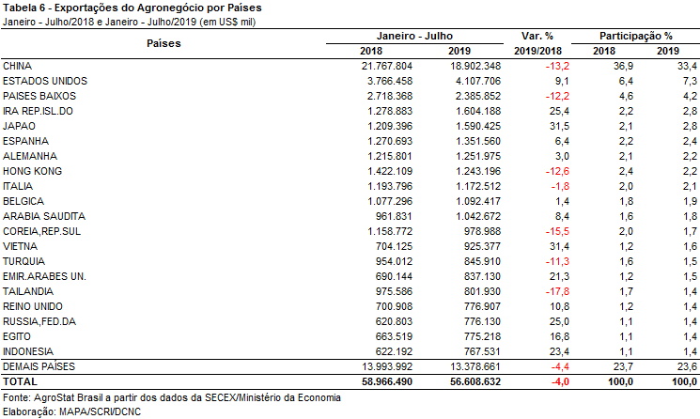

III – Resultados de Agosto de 2018 a Julho de 2019 (Acumulado 12 meses)

Nos últimos doze meses, entre agosto de 2018 e julho de 2019, as exportações do agronegócio brasileiro alcançaram a cifra de US$ 98,81 bilhões, o que significou incremento de 0,2% em comparação aos US$ 98,60 bilhões exportados nos doze meses imediatamente anteriores. Esse valor representou 42,4% do total das vendas externas brasileiras no período, o que demonstra uma perda de participação em relação a agosto de 2017 e julho de 2018 (43,3%), apesar do crescimento verificado nos últimos doze meses. As importações de produtos do agronegócio totalizaram US$ 13,87 bilhões, com retração de 1,7% em relação ao período precedente. Como resultado, o saldo da balança comercial do agronegócio no acumulado dos últimos doze meses foi de US$ 84,94 bilhões (+0,5%).

III.a – Setores do Agronegócio

Os principais setores exportadores do agronegócio no período foram: complexo soja, com 36,0% de participação; carnes, com 15,9%; produtos florestais, com 14,3%; complexo sucroalcooleiro, com 6,6%; e cereais, farinhas e preparações, com 6,5%. É possível observar que houve desconcentração da pauta no período em relação aos cinco principais setores. Entre agosto de 2017 e julho de 2018, tais setores apresentaram participação de 79,9% do total exportado em produtos do agronegócio. Já nos últimos doze meses, os mesmos setores passaram a representar 79,2% das exportações do agronegócio brasileiro. Tal diminuição de concentração se deve à queda das vendas externas do complexo sucroalcooleiro, notadamente de açúcar.

As exportações do complexo soja, entre agosto de 2018 e julho de 2019, decresceram em comparação ao período anterior, de US$ 35,98 bilhões para US$ 35,56 bilhões (-1,2%). Verificou-se incremento de 5,6% no quantum comercializado, entretanto a cotação média dos produtos do setor sofreu redução de 6,4% no período. O principal item negociado pelo setor foi a soja em grãos, com o montante de US$ 28,75 bilhões e queda de 0,9% em comparação a agosto de 2017 e julho de 2018 (US$ 29,02 bilhões). A perda de receita foi resultado da retração de 7,3% no preço médio do produto brasileiro no mercado internacional, uma vez que se verificou elevação de 6,8% na quantidade embarcada do grão (78,70 milhões de toneladas). As vendas externas de farelo de soja avançaram 1,5% nos últimos doze meses em razão da elevação de 1,8% no quantum comercializado do produto (15,99 milhões de toneladas), totalizando US$ 6,0 bilhões. Em relação ao óleo de soja, o decréscimo na quantidade comercializada (-13,4%) e a queda do preço médio no período (-10,8%) ocasionaram a redução de 22,7% na receita de exportação do produto, totalizando US$ 806 milhões.

As exportações de carnes alcançaram o montante de US$ 15,71 bilhões, o que significou incremento de 6,9% em comparação ao valor comercializado nos doze meses imediatamente anteriores (US$ 14,70 bilhões). Em relação à quantidade, foram embarcadas 6,94 milhões de toneladas no período, observando-se aumento de 7,2%, com queda no preço médio de 0,3%. O principal produto negociado pelo setor foi a carne bovina, com 6,93 bilhões (+11,1%) e 1,81 milhão de toneladas comercializadas (+19,2%), apesar da queda no preço médio de 6,8%. Em seguida destacaram-se as vendas externas de carne de frango, com crescimento de 3,0% em quantidade (4,16 milhões de toneladas) e 2,3% na cotação média, o que refletiu na elevação de 5,4% no valor arrecadado (US$ 6,90 bilhões). As exportações de carne suína aumentaram em valor (+1,6%), com a soma de US$ 1,36 bilhão. A quantidade embarcada cresceu 11,0% no período e o preço médio passou de US$ 2.118 por tonelada para US$ 1.938 por tonelada (-8,5%).

Os produtos florestais aparecem na terceira colocação entre os maiores setores do agronegócio em valor exportado, com vendas de US$ 14,11 bilhões (+6,4%) e 25,11 milhões de toneladas negociadas (+4,9%). O principal item negociado foi a celulose, com 15,26 milhões de toneladas embarcadas (+3,5%). Com a expansão de 3,7% no preço médio, houve incremento de 7,4% no valor exportado, que atingiu a soma de US$ 8,36 bilhões. As vendas de madeiras e suas obras alcançaram o patamar de US$ 3,69 bilhões (+5,1%), com 7,68 milhões de toneladas negociadas (+7,6%) e diminuição de 2,3% no preço médio dos produtos desse subsetor. Em relação às vendas externas de papel, houve queda de 0,8% na cotação média, expansão de 5,8% no quantum comercializado (2,17 milhões de toneladas) e elevação de 4,9% na receita (US$ 2,06 bilhões).

As exportações do complexo sucroalcooleiro decresceram de US$ 9,41 bilhões, entre agosto de 2017 e julho de 2018, para US$ 6,51 bilhões, entre agosto de 2018 e julho de 2019 (-30,8%), em razão da queda de 21,1% no quantum exportado, que atingiu 20,60 milhões de toneladas no período, e concomitante retração da cotação média dos produtos do setor (-12,4%). O preço médio do açúcar caiu 15,6% nos últimos doze meses em virtude do excesso de oferta verificado no mercado internacional, enquanto o volume comercializado decresceu 23,3%, puxando para baixo a receita de exportação, que caiu 35,3% e alcançou US$ 5,57 bilhões. O preço médio do álcool também caiu no período considerado, passando de US$ 704 por tonelada para os atuais US$ 638 por tonelada (-9,5%). As vendas em quantidade aumentaram 29,2%, resultando no valor exportado de US$ 923 milhões (+17,0%).

Os cereais, farinhas e preparações ficaram na quinta colocação entre os setores do agronegócio no acumulado dos últimos doze meses, com vendas externas de US$ 6,38 bilhões e quantum comercializado de 34,16 milhões de toneladas, o que representou incremento de 18,4% e 7,7%, respectivamente. O principal item negociado pelo setor foi o milho, com exportações de US$ 5,60 bilhões ou 87,7% do total das vendas do setor no período. Em comparação a agosto de 2017 e julho de 2018, verificou-se acréscimo de 6,4% no quantum comercializado (32,0 milhões de toneladas) e elevação da cotação média do grão à taxa de 12,0%. Em consequência, a receita de exportação aumentou 19,1% nesses últimos doze meses.

Em relação às importações de produtos do agronegócio nos últimos doze meses, observou-se um montante de US$ 13,87 bilhões e recuo de 1,7% em comparação aos US$ 14,10 bilhões registrados entre agosto de 2017 e julho de 2018. Os principais itens adquiridos no mercado internacional, nesse período, foram: trigo (US$ 1,59 bilhão e +22,0%); papel (US$ 859,66 milhões e -6,1%); vestuário e outros produtos têxteis de algodão (US$ 597,22 milhões e -3,3%); álcool etílico (US$ 570,67 milhões e -28,3%); malte (US$ 519,11 milhões e +25,6%); salmões frescos ou refrigerados (US$ 517,98 milhões e +3,4%); azeite de oliva (US$ 411,67 milhões e -5,1%); vinho (US$ 365,49 milhões e -7,3%); borracha natural (US$ 320,35 milhões e -16,2%); e batatas preparadas ou conservadas (US$ 318,39 milhões e -6,4%).
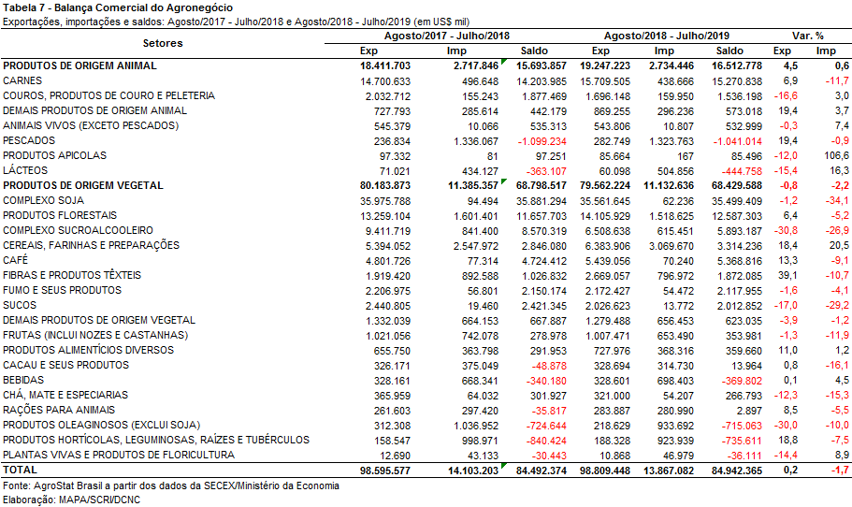

III.b – Blocos Econômicos e Regiões Geográficas

No âmbito das exportações do agronegócio por blocos econômicos e regiões geográficas, a Ásia segue no posto de principal destino dos produtos brasileiros. As vendas para o continente asiático atingiram a marca de US$ 49,01 bilhões, o que significou expansão de 3,6% em comparação aos valores registrados entre agosto de 2017 e julho de 2018 (US$ 47,31 bilhões). Dessa forma, a participação da região nas exportações de produtos do agronegócio brasileiro passou de 48,0% para 49,6%.

O segundo principal bloco de destino das exportações agropecuárias brasileiras nos últimos doze meses, a União Europeia, apresentou recuo de 1,9% nas aquisições de mercadorias brasileiras, alcançando a cifra de US$ 17,44 bilhões, ante um total de US$ 17,77 bilhões nos doze meses imediatamente anteriores (-US$ 335,40 milhões). Com essa retração em valor, a participação da UE-28 nas exportações do agronegócio brasileiro caiu de 18,0% para 17,6%.

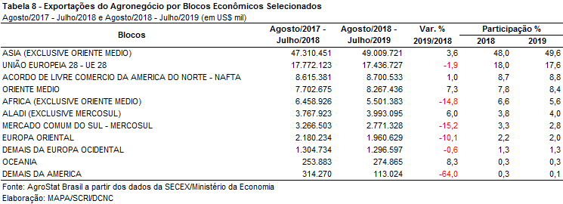

III.c – Países

No que se refere aos países, a China permaneceu como o principal destino das exportações do agronegócio brasileiro, com a cifra de US$ 32,58 bilhões, o que representou dois terços das exportações agropecuárias brasileiras para a Ásia no período. Em relação ao período anterior, verificou-se expansão de 8,2% no valor exportado e aumento da participação chinesa de 2,5 pontos percentuais, chegando a 33,0% de market share. Os principais produtos responsáveis por esse incremento das exportações no período foram: algodão não cardado nem penteado (+US$ 637,45 milhões); carne bovina in natura (+US$ 404,21 milhões); celulose (+US$ 400,75 milhões); açúcar de cana em bruto (+US$ 387,0 milhões); e soja em grãos (+US$ 364,40 milhões).

As exportações para os Estados Unidos, segundo principal destino entre agosto de 2018 e julho de 2019, cresceram de US$ 6,80 bilhões para US$ 7,09 bilhões (+4,3%). Com tal incremento, a participação norte americana nas exportações brasileiras aumentou de 6,9% para 7,2%. Os principais produtos agropecuários exportados para o mercado norte-americano nos últimos doze meses foram: celulose (US$ 1,18 bilhão); café verde (US$ 901,33 milhões); álcool etílico (US$ 550,15 milhões); e madeira perfilada (US$ 358,77 milhões).

Em relação ao dinamismo das exportações, os principais destaques do período, conforme ilustrado na Tabela 9, foram Vietnã (+24,7%) e Irã (+20,6%). No caso do Vietnã, com vendas de US$ 1,90 bilhão e ganho de participação de 0,4 ponto percentual, o produto responsável pelo aumento das exportações no período foi o milho, com incremento de US$ 416,69 milhões em números absolutos e vendas totais de US$ 762,40 milhões. Em relação ao Irã, os principais produtos que influenciaram na elevação das vendas brasileiras foram o milho (+US$ 387,30 milhões) e o farelo de soja (+US$ 228,86 milhões), o que possibilitou ganho de 0,4 ponto percentual de participação no período, atingindo 2,5% de market share.

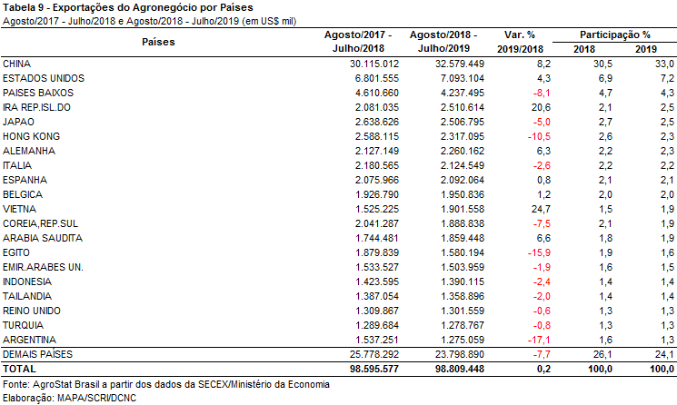

NOTA METODOLÓGICA
A classificação de produtos do agronegócio utilizada nesta nota foi atualizada de acordo com a Resolução CAMEX Nº 125, de 15/12/2016, que alterou a Nomenclatura Comum do MERCOSUL – NCM para adaptá-la em relação às modificações do Sistema Harmonizado de Designação e de Codificação de Mercadorias (SH-2018), que estabelece um método internacional para a classificação de mercadorias.

A Balança Comercial do Agronegócio utiliza uma classificação dos produtos do agronegócio que reúne 2.867 NCM’s em 25 setores. Essa é a mesma classificação utilizada no AGROSTAT BRASIL - base de dados on line que oferece uma visão detalhada e atualizada das exportações e importações brasileiras do agronegócio. Mais informações da metodologia e classificação podem ser consultadas no site: agrostat.agricultura.gov.br

MAPA/SRI/DAC
13/07/2019

